ВНИМАНИЕ!!! ЗАПРЕТ!!!
В соответствии с решением постоянно действующего координационного совещания по обеспечению правопорядка в Волгоградской области и оперативного штаба Волгоградской области постановлением Губернатора Волгоградской области от 22.12.2025 № 768 с 25 декабря 2025 года по 20 января 2026 года установлен запрет ПРОДАЖИ И ИСПОЛЬЗОВАНИЯ ПИРОТЕХНИЧЕСКИХ ИЗДЕЛИЙ
на территории Волгоградской области
(за исключением хлопушек, бенгальских огней, фонтанов холодного огня)
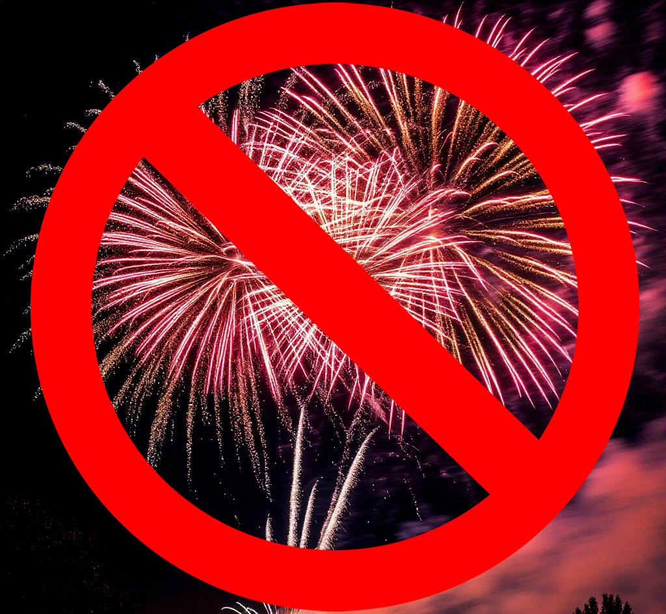
Ответственность за нарушение запрета установлена статьей 13.28 Кодекса Волгоградской области об административной ответственности и влечет наложение административного штрафа на граждан в размере до 5 тысяч рублей, на должностных лиц – до 50 тысяч рублей, на юридических лиц – до 1 миллиона рублей.

